2021年度

四川省人事考试中心

单位决算

目 录
公开时间：2022年9月16日

第一部分 单位概况 1
一、职能简介 1
二、2021年重点工作完成情况 1
三、机构设置情况 3
第二部分 2021年度单位决算情况说明 4
一、收入支出决算总体情况说明 4
二、收入决算情况说明 4
三、支出决算情况说明 5
四、财政拨款收入支出决算总体情况说明 5
五、一般公共预算财政拨款支出决算情况说明 6
六、一般公共预算财政拨款基本支出决算情况说明 9
七、“三公”经费财政拨款支出决算情况说明 9
八、政府性基金预算支出决算情况说明 11
九、国有资本经营预算支出决算情况说明 11
十、其他重要事项的情况说明 11
第三部分 名词解释 13
第四部分 附件 16
第五部分 附表 19
一、收入支出决算总表 19
二、收入决算表 19
三、支出决算表 19
四、财政拨款收入支出决算总表 19
五、财政拨款支出决算明细表 19
六、一般公共预算财政拨款支出决算表 19
七、一般公共预算财政拨款支出决算明细表 19
八、一般公共预算财政拨款基本支出决算表 19
九、一般公共预算财政拨款项目支出决算表 19
十、一般公共预算财政拨款“三公”经费支出决算表 19
十一、政府性基金预算财政拨款收入支出决算表 19
十二、政府性基金预算财政拨款“三公”经费支出决算表 19
十三、国有资本经营预算财政拨款收入支出决算表 19
十四、国有资本经营预算财政拨款支出决算表 19

第一部分 单位概况

一、职能简介
依据国家和我省人事考试法规、政策、规划，制定我省人事考试工作计划和出台各项人事考试政策，组织实施全省公务员、事业单位公开招录（聘）用考试和专业技术人员资格考试，负责考试信息发布、考试报名、命题、制卷、考务组织、阅卷、提供考试成绩查询及统计分析等工作，承担相应考试基础建设和科研工作，负责考试测评理论、方法、手段及应用课题研究等。

二、2021年重点工作完成情况
2021年，我省共组织各类人事考试56项，共计307.3万科次。其中：公务员、事业单位招录（聘）及社会化代理考试17项，122万科次；专业技术资格和职（执）业资格考试39项，185.3万科次。笔试命题制卷29套，面试命题制卷31套。共发放各类职业资格证书共计12.3万余本。各项人事考试工作总体平稳顺利。
（一）慎终如始抓好风险防控，确保人事考试工作行稳致远
一是强化组织保障。召开全省人事考试工作会议，贯彻落实全国人事考试工作视频会精神，对2021年全省人事考试工作作出安排部署并提出工作要求；召开多次考务工作部署视频会议，对上、下半年全省公开考试录用公务员笔试等重大考试期间的疫情防控、交通保障、无线电信号排查、打击高科技作弊、考务组织等事项进行重点部署。二是联防联动形成合力。积极协调公安、无线电管理等部门，加强对考试期间高科技作弊行为的监测和打击，净化考试环境。2021年共查处全省公务员、事业单位招录（聘）考试违纪违规考生63人，查处专业技术资格考试违纪违规考生284人。三是疫情防控常抓不懈。根据我省疫情防控形势，精准制定疫情防控工作方案，明确各个环节防控要求，确保疫情防控万无一失。今年，累计委托公安部门进行大数据比对130余万人次，逐一核实排查来自国内高、中风险地区或具有国（境）外旅居史的考生，安排专人对接，实现精准防控；分阶段、有计划地在报名网站、主流媒体发布考试期间疫情防控公告28个，并向考生发送疫情防控提示短信累计30万余条；全省各级卫生健康部门累计派出医务人员1000余名。通过周密部署、严防死守，全省无一例考务工作人员和考生因考试感染新冠肺炎。
（二）提档升级推进川渝合作，提升人事考试工作科学化水平
一是配合业务主管部门重新梳理制定全省事业单位公开招聘工作人员《综合知识》科目考试大纲。二是承办2021年全国人事考试命题协作机制集中审题工作，并选派命题专家参与《行政职业能力测验》和《申论》科目命审题研讨会及审题验收工作。三是开展命题、阅卷科学化水平研究，在2021年度选调生面试中新增结构化小组面试题型，对定向乡镇公务员招考的《公共基础知识》科目试卷进行分析，形成了具有一定水平的试卷分析报告。四是建立命审题与题库管理系统，规范试题命制、加工和使用过程。五是深化川渝人事考试命题协作机制，与重庆市人事考试中心举办人事考试命题工作交流会2次，互派专家54人次，互派工作人员参与命审题工作4次，两地共享命题专家资源6人。
（三）多措并举为民服务，促进人事考试工作智能化发展
一是全面推行专业技术人员资格考试报名证明事项告知承诺制，实现近70万名资格考试考生报名零跑路。全面推行电子发票业务，考生可直接在网站上打印发票，让考生少跑路、零跑路，有效促进应试人员和人事考试机构工作人员的“双减负”。二是开通四川省专业技术人员资格电子证书系统，实现我省组织的专业技术资格考试证书在线查询核验及电子证书下载打印。三是积极做好全国人事考试智能客服系统试点工作，有效解决考生电话咨询等待时间过长等问题，为考生提供更方便快捷的服务。

三、机构设置情况
四川省人事考试中心由6个内设部门组成，分别是：综合部、资格考试部、招录考试部、信息技术部、财务部、证书部。

第二部分 2021年度单位决算情况说明

- 收入支出决算总体情况说明
2021年度收、支总计13937.51万元。与2020年相比，收、支总计各减少4400.19万元，下降24%。主要变动原因是受新冠肺炎疫情影响，部分考试取消或延期，人事考试考点工作经费、考试考务费减少。

图1：收、支决算总计变动情况图
- 收入决算情况说明

2021年本年收入合计13937.51万元，其中：一般公共预算财政拨款收入13937.51万元，占100%。

图2：收入决算结构图
- 支出决算情况说明

2021年本年支出合计13937.51万元，其中：基本支出406万元，占2.91%；项目支出13531.51万元，占97.09%。

图3：支出决算结构图

四、财政拨款收入支出决算总体情况说明
2021年财政拨款收、支总计13937.51万元。与2020年相比，财政拨款收、支总计各减少4400.19万元，下降24%。主要变动原因是受新冠肺炎疫情影响，部分考试取消或延期，人事考试考点工作经费、考试考务费减少。

图4：财政拨款收、支决算总计变动情况

五、一般公共预算财政拨款支出决算情况说明

（一）一般公共预算财政拨款支出决算总体情况
2021年一般公共预算财政拨款支出13937.51万元，占本年支出合计的100%。与2020年相比，一般公共预算财政拨款支出减少4400.19万元，下降24%。主要变动原因是受新冠肺炎疫情影响，部分考试取消或延期，人事考试考点工作经费、考试考务费减少。

图5：一般公共预算财政拨款支出决算变动情况

（二）一般公共预算财政拨款支出决算结构情况
2021年一般公共预算财政拨款支出13937.51万元，主要用于以下方面:教育（类）支出6.13万元，占0.04%；社会保障和就业（类）支出13843.06万元，占99.32%；卫生健康（类）支出37.09万元，占0.27%；住房保障（类）支出51.23万元，占0.37%。

图6：一般公共预算财政拨款支出决算结构

（三）一般公共预算财政拨款支出决算具体情况

2021年一般公共预算支出决算数为13937.51万元，完成预算96.53%。其中：
1.教育（类）进修及培训（款）培训支出（项）:支出决算为6.13万元，完成预算92.88%，决算数小于预算数的主要原因是厉行节约，压减了培训支出。
2.社会保障和就业（类）人力资源和社会保障管理事务（款）事业运行（项）:支出决算为237.65万元，完成预算92.64%，决算数小于预算数的主要原因是贯彻落实中央和省委省政府厉行节约要求，加强单位日常经费管理。
社会保障和就业（类）人力资源和社会保障管理事务（款）其他人力资源和社会保障管理事务支出（项）:支出决算为13563.95万元，完成预算96.59%，决算数与预算数基本持平。
社会保障和就业（类）行政事业单位养老支出（款）事业单位离退休（项）:支出决算为4.47万元，完成预算100%。
社会保障和就业（类）行政事业单位养老支出（款）机关事业单位基本养老保险缴费支出（项）:支出决算为24.63万元，完成预算97.93%，决算数与预算数基本持平。
社会保障和就业（类）行政事业单位养老支出（款）机关事业单位职业年金缴费支出（项）:支出决算为12.36万元，完成预算93%，决算数小于预算数的主要原因是人员变动所致。
3.卫生健康（类）行政事业单位医疗（款）事业单位医疗（项）:支出决算为37.09万元，完成预算98.62%，决算数与预算数基本持平。
4.住房保障（类）住房改革支出（款）住房公积金（项）:支出决算为39.95万元，完成预算97.58%，决算数与预算数基本持平。
住房保障（类）住房改革支出（款）购房补贴（项）:支出决算为11.28万元，完成预算100%。

六、一般公共预算财政拨款基本支出决算情况说明
2021年一般公共预算财政拨款基本支出406万元，其中：
人员经费338.72万元，主要包括：基本工资、津贴补贴、绩效工资、机关事业单位基本养老保险缴费、职业年金缴费、职工基本医疗保险缴费、其他社会保障缴费、其他工资福利支出、奖励金、住房公积金、其他对个人和家庭的补助支出。
公用经费67.28万元，主要包括：办公费、手续费、水费、电费、邮电费、物业管理费、差旅费、会议费、培训费、公务接待费、工会经费、福利费、公务用车运行维护费、其他交通费、其他商品和服务支出。

七、“三公”经费财政拨款支出决算情况说明

（一）“三公”经费财政拨款支出决算总体情况说明
2021年“三公”经费财政拨款支出决算为6.53万元，完成预算59.91%，决算数小于预算数的主要原因是继续认真贯彻落实中央八项规定及省委省政府十项规定要求，厉行节约，从严控制“三公”经费支出，全年实际支出比预算有所节约。

（二）“三公”经费财政拨款支出决算具体情况说明
2021年“三公”经费财政拨款支出决算中，因公出国（境）经费支出决算0万元，占0%；公务用车购置及运行维护费支出决算6.28万元，占96.17%；公务接待费支出决算0.25万元，占3.83%。具体情况如下：

图7：“三公”经费财政拨款支出结构
1.因公出国（境）经费支出0万元，完成预算100%。全年安排因公出国（境）团组0次，出国（境）0人。因公出国（境）支出决算与2020年持平。
2.公务用车购置及运行维护费支出6.28万元，完成预算79.49%。公务用车购置及运行维护费支出决算比2020年减少1.94万元，下降23.6%。主要原因是受新冠肺炎疫情影响，公务出行减少，相应减少公务车使用相关支出。
其中：公务用车购置支出0万元。全年按规定更新购置公务用车0辆。截至2021年12月底，单位共有公务用车2辆，其中：轿车1辆、载客汽车1辆。
公务用车运行维护费支出6.28万元。主要用于执行公务活动、运送人事考试试卷等所需的公务用车燃料费、维修费、过路过桥费、保险费等支出。
3.公务接待费支出0.25万元，完成预算8.33%。公务接待费支出决算比2020年增加0.01万元，增长4.17%。主要原因是根据实际工作，接待批次及人次增加。其中：
国内公务接待支出0.25万元，主要用于上级部门、外省部门等来川指导、调研工作发生的用餐费等。国内公务接待3批次，12人次（不包括陪同人员），共计支出0.25万元，具体内容包括：接待外省部门来川调研命题、考务管理等工作支出0.07万元；接待上级部门来川指导考试考务工作支出0.07万元；接待外省部门来川调研人事考试信息化建设、公务员考试等工作支出0.11万元。
外事接待支出0万元，外事接待0批次，0人，共计支出0万元。

八、政府性基金预算支出决算情况说明
2021年政府性基金预算财政拨款支出0万元。
- 国有资本经营预算支出决算情况说明
2021年国有资本经营预算财政拨款支出0万元。
- 其他重要事项的情况说明

（一）机关运行经费支出情况
省人事考试中心为事业单位，未开支机关运行经费。

（二）政府采购支出情况
2021年，省人事考试中心政府采购支出总额114.98万元，其中：政府采购货物支出15.82万元、政府采购工程支出0万元、政府采购服务支出99.16万元。主要用于办公设备购置，公务用车燃油、保险、维修服务，四川省人事考试报名系统安全、运维服务等。授予中小企业合同金额54万元，占政府采购支出总额的46.96%，其中：授予小微企业合同金额0万元，占政府采购支出总额的0%。

（三）国有资产占有使用情况
截至2021年12月31日，省人事考试中心共有车辆2辆，其中：其他用车2辆。其他用车主要是用于执行公务活动、运送人事考试试卷等。单价50万元以上通用设备0台（套），单价100万元以上专用设备0台（套）。

（四）预算绩效管理情况
根据预算绩效管理要求，本单位在2021年度预算编制阶段，组织对考点工作经费、考试考务费2个项目开展了预算事前绩效评估，对3个项目编制了绩效目标，预算执行过程中，选取3个项目开展绩效监控，年终执行完毕后，对3个项目开展了绩效自评，2021年特定目标类部门预算项目绩效目标自评表见附件（第四部分）。

- 名词解释

1.财政拨款收入：指单位从同级财政部门取得的财政预算资金。
2.事业收入：指事业单位开展专业业务活动及辅助活动取得的收入。
3.经营收入：指事业单位在专业业务活动及其辅助活动之外开展非独立核算经营活动取得的收入。
4.其他收入：指单位取得的除上述收入以外的各项收入。主要是利息收入等。
5.使用非财政拨款结余：指事业单位使用以前年度积累的非财政拨款结余弥补当年收支差额的金额。
6.年初结转和结余：指以前年度尚未完成、结转到本年按有关规定继续使用的资金。
7.结余分配：指事业单位按照会计制度规定缴纳的所得税、提取的专用结余以及转入非财政拨款结余的金额等。
8.年末结转和结余：指单位按有关规定结转到下年或以后年度继续使用的资金。
9.教育（类）进修及培训（款）培训支出（项）：指单位安排的用于培训的支出。
10.社会保障和就业（类）人力资源和社会保障管理事务（款）事业运行（项）：指事业单位的基本支出。
11.社会保障和就业（类）人力资源和社会保障管理事务（款）其他人力资源和社会保障管理事务支出（项）：指其他所属事业单位的用于人力资源和社会保障管理事务方面的支出。
12.社会保障和就业（类）行政事业单位养老支出（款）事业单位离退休（项）：指反映事业单位开支的离退休经费。
13.社会保障和就业（类）行政事业单位养老支出（款）机关事业单位基本养老保险缴费支出（项）：指机关事业单位实施养老保险制度由单位缴纳的基本养老保险费支出。
14.社会保障和就业（类）行政事业单位养老支出（款）机关事业单位职业年金缴费支出（项）：指机关事业单位实施养老保险制度由单位实际缴纳的职业年金支出。
15.卫生健康（类）行政事业单位医疗（款）事业单位医疗（项）：指财政部门安排的事业单位基本医疗保险缴费经费。
16.住房保障（类）住房改革支出（款）住房公积金（项）：指行政事业单位按人力资源社会保障部、财政部规定的基本工资和津贴补贴以及规定比例为职工缴纳的住房公积金。
17.住房保障（类）住房改革支出（款）购房补贴（项）：指按房改政策规定，行政事业单位向符合条件职工发放的用于购买住房的补贴。
18.基本支出：指为保障机构正常运转、完成日常工作任务而发生的人员支出和公用支出。
19.项目支出：指在基本支出之外为完成特定行政任务和事业发展目标所发生的支出。
20.经营支出：指事业单位在专业业务活动及其辅助活动之外开展非独立核算经营活动发生的支出。
21.“三公”经费：指单位用财政拨款安排的因公出国（境）经费、公务用车购置及运行费和公务接待费。其中，因公出国（境）经费反映单位公务出国（境）的国际旅费、国外城市间交通费、住宿费、伙食费、培训费、公杂费等支出；公务用车购置及运行费反映单位公务用车车辆购置支出（含车辆购置税）及租用费、燃料费、维修费、过路过桥费、保险费等支出；公务接待费反映单位按规定开支的各类公务接待（含外宾接待）支出。

第四部分 附件
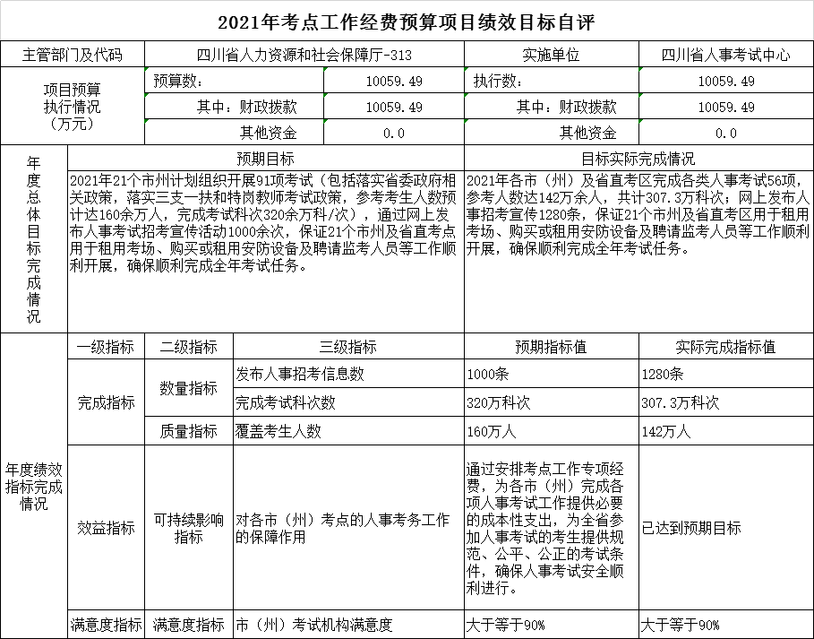

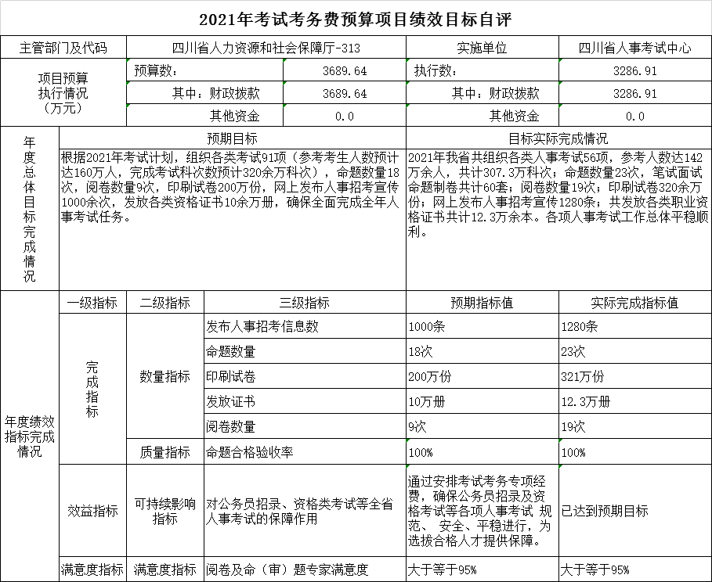

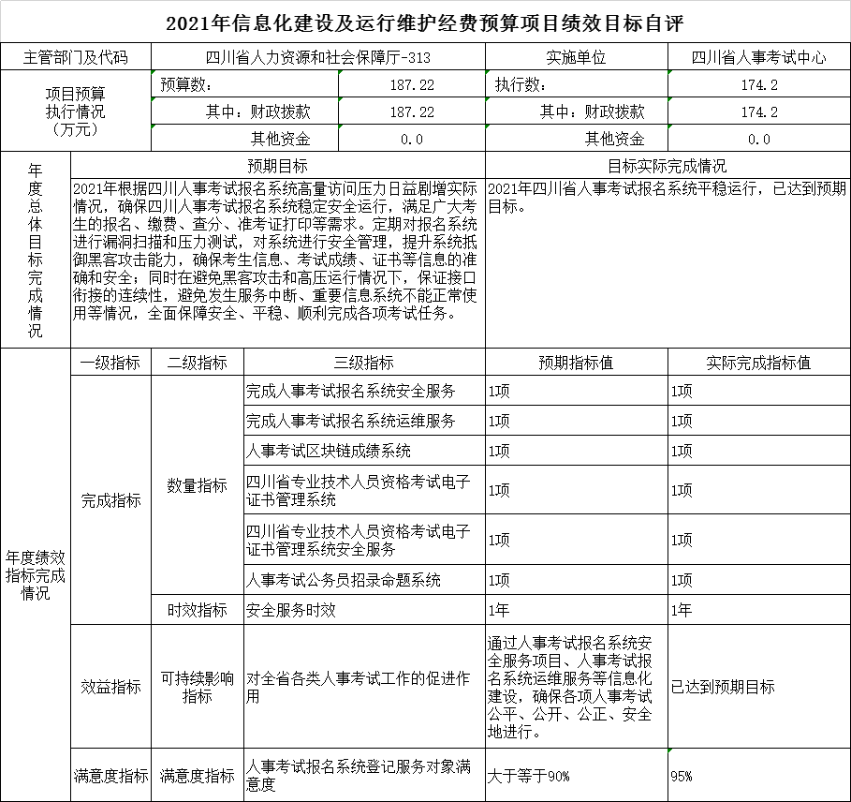

第五部分 附表

一、收入支出决算总表

二、收入决算表

三、支出决算表

四、财政拨款收入支出决算总表

五、财政拨款支出决算明细表

六、一般公共预算财政拨款支出决算表

七、一般公共预算财政拨款支出决算明细表

八、一般公共预算财政拨款基本支出决算表

九、一般公共预算财政拨款项目支出决算表

十、一般公共预算财政拨款“三公”经费支出决算表

十一、政府性基金预算财政拨款收入支出决算表

十二、政府性基金预算财政拨款“三公”经费支出决算表

十三、国有资本经营预算财政拨款收入支出决算表
十四、国有资本经营预算财政拨款支出决算表

